Тексерілді______________
Алгебра пәні 4-тоқсан 28-апта Қысқа мерзімді сабақ жоспары, №80
Бөлім: 9.4А Тригонометрия |  | Мектеп:
Педагогтің Тегі, Аты, Әкесінің аты (бар болса)
Күні: |  | 1.04.2024ж
Сынып: 9 |  | Қатысқандар саны: Қатыспағандар саны:
Сабақтың тақырыбы: |  | Тригонометрия формулалары
Оқу бағдарламасына сәйкес оқыту мақсаттары |  | 9.2.4.7 тригонометриялық функциялардың қосындысы мен айырымын көбейтіндіге және көбейтіндісін қосындыға немесе айырымға түрлендіру формулаларын қорытып шығару және қолдану;
Сабақтың мақсаты: |  | -тригонометриялық функциялардың қосындысы мен айырымының көбейтіндіге түрлендіру формулаларын қолданады;
Сабақ барысы:
Уақыты/  кезеңдері | Педагогтің әрекеті |  | Оқушының әрекеті | Бағалау | Ресурстар
Сабақтың басы  7 минут | Сәлемдеседі, түгендейді, сабаққа дайындығын тексереді, бүгінгі сабаққа сәттілік тілейді. Төрт топқа бөледі.  Білімін тексеру. «Толықтыр!» әлісі  1.Тригонометриялық функциялар: .... .  Жұп тригонометрияық функция: .... .  2. $sin^{2}{α}+c{os}^{2}{α}$ = ... . $\frac{\cos{α}}{\sin{α}}$ = .... . 1+tg²$α$ =….. .  3. tg`($\frac{π}{2}$`+$α$)= …. , соs($π+α$)=… , sin($\frac{3π}{2}$`+$α$)= …. . сtg ($π+α$)=…  4. $\sin{(α+β)=}….$ . tg2$α$= …. . $\cos{\frac{α}{2}}$ =... .  Сабақ тақырыбы мен мақсатына тоқталып өтеді.  -Бүгінгі тақырыбымыз «Тригонометрия формулалары» деп аталады, атап айтқанда, тригонометриялық функциялардың қосындысы мен айырымының көбейтіндіге түрлендіру формулалары.  Бүгінгі сабақта меңгеретіндерің: - тригонометриялық функциялардың қосындысы мен айырымын көбейтіндіге түрлендіру формулаларын қорытып шығару және қолдану. |  | Амандасады. Топқа бөлінеді.  Жеке оқушылар үлестірме қағаздардағы сұрақтардың жауабын тақтада жазады.  Сабақ мақсатымен танысады. | Тапсырмалар «сызғыш»әдісі арқылы бағаланады.  «Жарайсың!», «Керемет!» деген мадақтау сөздермен ынталандыру | Бағалау парақтары  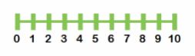  Үлестірме қағаздар
Сабақтың ортасы  33 мин | «Сұрақ-жауап» әдісі арқылы тригонометриялық функциялардың қосындысы мен айырымын көбейтіндіге түрлендіру формулаларының біреуін келтіріп шығарады.  $α=х+у және β=х-у$ деп өрнектеп алып, қосу формулаларын қолданамыз.  - cos $α$+ cos$β=$ cos $(х+у)$+ cos$(х-у)=$соsx cos y$-\sin{x\sin{y}+}$ соsx cos y + $\sin{x\sin{y}=2соsx cosy}$;  х=$\frac{α+β}{2}$, у$=\frac{α-β}{2}$ теңдіктерін формулада х пен у-тің орнына қойып,  cos $α$+ cos$β=2соs\frac{α+β}{2} cos\frac{α-β}{2}$ аламыз.  2) tgx$±$tgy$=\frac{sinx}{cosx}$ $±\frac{siny}{cosy}=\frac{sinxcosy±cosx siny}{cosx\cos{y}}$ =$\frac{sin(x±y)}{cosx\cos{y}}$ .  Қалған формулаларды үйде өз бетінше келтіріп шығаруды тапсырады.  $\sin{α+\sin{β}}=2sіn\frac{α+β}{2} cos\frac{α+β}{2}$,  $\sin{α-\sin{β}}=2sіn\frac{α-β}{2} cos\frac{α+β}{2}$,  cos $α-$ cos$β=-2sіn\frac{α-β}{2} sin\frac{α+β}{2}$,  сtgx$±с$tgy=$\frac{sin(у±х)}{sіnxsіn{y}}$.  Оқулықпен жұмыс.  1-тапсырма. №4.128. Көбейтіндіге түрлендіріңдер.  - соs47⁰ – соs15⁰;  - $\sin{{70}^{0}+\sin{{30}^{0}}}$;  - соs58⁰ + соs24⁰;  - $\sin{{17}^{0}-\sin{{35}^{0}}}$.  2-тапсырма. № 4.129  - $\sin{\frac{2π}{5}+\sin{\frac{π}{5}}}$;  - $соs\frac{11π}{12}+\cos{\frac{3π}{4}}$;  - $соs(\frac{π}{3}-α)+\cos{α}$;  3-тапсырма. 4.130  - $\sin{{15}^{0}+соs{{65}^{0}}}$;  - соs40⁰ $-$ sіn16⁰;  - соs50⁰ $+\sin{{80}^{0}}$; |  | Жеке оқушылар қосу формулаларын, негізгі тригонометриялық тепе-теңдіктер мен жаңа айнымалы енгізу тәсілдерін еске түсіре отырып, сұрақтарға жауап береді.  Оқушылар тақырыпты үйренеді.  Бір оқушы қалған формулаларды оқулықтан тауып, тақтаға жазады.  Әр тапсырманы орындап болған соң, дескриптор бойынша өздерін бағалап отырады.  «Бірге ойлаймыз!» әдісімен топтасып орындайды, әр топтан бір оқушы шығып, тақтаға жазады.  «Эстафета» әдісімен жеке оқушылар кезектесіп тақтада орындайды, басқалары өз бетінше орындап, жауаптарын салыстырады.  «Көршіңмен кеңес! әдісімен жұптасып орындайды. | Белсенділік танытқан оқушыларға «Жарайсың!  Өте жақсы!» деген мадақтау сөздермен ынталандыру  Дескриптор:  -қосындыны (айырымды) көбейтіндіге түрлендіреді - 1 балл  Дескриптор: қосындыны (айырымды) көбейтіндіге түрлендіреді.  Жалпы-3 балл  Дескриптор  - келтіру формуласын қолданып, аттас тригонометриялық функцияларға келтіреді;  -қосындыны (айырымды) көбейтіндіге түрлендіреді.  Жалпы-6 балл | Алгебра 9  Жалпы білім беретін мектептің 9сыныбына арналған оқулық.  Ә.Н. Шыныбеков,  Д:Ә. Шыныбеков,  Р.Н. Жұмабаев  Алматы«Атамұра»  2019  Алгебра 9  Жалпы білім беретін мектептің 9сыныбына арналған оқулық.  Ә.Н. Шыныбеков,  Д:Ә. Шыныбеков,  Р.Н. Жұмабаев  Алматы«Атамұра»  2019
Сабақтың соңы  5 мин | Сабақты қорытындылау мақсатында сұрақтар қояды.  -Бүгінгі үйренген тригонометрия формулалары қалай аталады?  -Екі бұрыштың косинустарының айырмасын көбейтіндіге түрлендіру формуласы қандай?  Екі бұрыштың тангенстерінің қосындысын көбейтіндіге түрлендіру формуласы қандай?  -Барлығы қанша формула үйрендік?  Назарға алған және белсенділік танытқан оқушыларды бағалайды.  Кері байланыс. «БББ» кестесі  Білемін Білдім Білгім келеді  Үй жұмысын береді. №4.131  Өрнекті көбейткіштерге жіктеңдер:  - $\sin{3α+\sin{α}}$.;  - соs2$α$ + соs3$α$;  - соsх + соs3х;  - $\sin{у-\sin{5у}}$; |  | Жеке оқушылар сұрақтарға жауап береді.  Сабақ барысында жинақтаған балдарын есептейді, өздерін бағалайды.  «БББ» кестесін толтырады.  Үй жұмысын белгілеп алады. | «Жарайсың!», «Керемет!» деген мадақтау сөздермен ынталандыру  10 балдық жүйемен бағалау | Алгебра 9  Жалпы білім беретін мектептің 9сыныбына арналған оқулық.  Ә.Н. Шыныбеков,  Д:Ә. Шыныбеков,  Р.Н. Жұмабаев  Алматы«Атамұра»  2019

Үлестірме қағаздар

1.Тригонометриялық функциялар: .... .  Жұп тригонометрияық функция: .... . | 3. tg`($\frac{π}{2}$`+$α$)= ….  соs($π+α$)=…  sin($\frac{3π}{2}$`+$α$)= ….  сtg ($π+α$)=…
2. $sin^{2}{α}+c{os}^{2}{α}$ = ...  $\frac{\cos{α}}{\sin{α}}$ = ....  1+tg²$α$ =….. . | 4. $\sin{(α+β)=}….$  tg2$α$= …. .  $\cos{\frac{α}{2}}$ =... .

Тексерілді______________
Алгебра пәні 4-тоқсан 28-апта Қысқа мерзімді сабақ жоспары, №81
Бөлім: 9.4А Тригонометрия |  | Мектеп:
Педагогтің Тегі, Аты, Әкесінің аты (бар болса)
Күні: |  | 3.04.2024ж
Сынып: 9 |  | Қатысқандар саны: Қатыспағандар саны:
Сабақтың тақырыбы: |  | Тригонометрия формулалары
Оқу бағдарламасына сәйкес оқыту мақсаттары |  | 9.2.4.7 тригонометриялық функциялардың қосындысы мен айырымын көбейтіндіге және көбейтіндісін қосындыға немесе айырымға түрлендіру формулаларын қорытып шығару және қолдану;
Сабақтың мақсаты: |  | -тригонометриялық функциялардың қосындысы мен айырымының көбейтіндіге түрлендіру формулаларын қолданады;
Сабақ барысы:
Уақыты/  кезеңдері | Педагогтің әрекеті |  | Оқушының әрекеті | Бағалау | Ресурстар
Сабақтың басы  10 минут | Сәлемдеседі, түгендейді, сабаққа дайындығын тексереді, бүгінгі сабаққа сәттілік тілейді.  Сабақ тақырыбы мен мақсатына тоқталып өтеді.  -Бүгінгі сабақта тригонометриялық функциялардың қосындысы мен айырымының көбейтіндіге түрлендіру формулаларын үйренуді жалғастырамыз.  Үй жұмысын тексеру. №4.131  Өрнекті көбейткіштерге жіктеңдер:  $1) \sin{3α+\sin{α}}$.;  $2)$соs2$α$ + соs3$α$;  3) соsх + соs3х;  $4) \sin{у-\sin{5у}}$;  Білімін тексеру. «Сәйкестендір!» әлісі.  А) cos $α-$ cos$β 1) 2соs\frac{α+β}{2} cos\frac{α-β}{2}$.  $В) sin{α-\sin{β}} 2) 2sіn\frac{α+β}{2} cos\frac{α-β}{2}$,  С) cos$α+$cos$β 3) 2sіn\frac{α-β}{2} cos\frac{α+β}{2}$,  $D) sin{α+\sin{β 4) }}-2sіn\frac{α-β}{2} sin\frac{α+β}{2}$,  Е) tgx$+$tgy 5) $\frac{sin(у+х)}{sіnxsіn{y}}$  F) сtgx$+с$tgy 6) $\frac{sin(x+y)}{cosx\cos{y}}$ |  | Амандасады.  Сабақ мақсатымен танысады.  Бір оқушы тақтада дұрыс шешімін жазады. «Көршіңмен алмас!» әдісі арқылы бір-бірінің үй жұмысын тексереді.  Сәйкестендіру жасайды. | Тапсырмалар «сызғыш»әдісі арқылы бағаланады.  «Жарайсың!», «Тамаша!» деген мадақтау сөздермен ынталандыру.  «Жарайсың!», «Тамаша!» деген мадақтау сөздермен ынталандыру. | Бағалау парақтары  Алгебра 9  Жалпы білім беретін мектептің 9сыныбына арналған оқулық.  Ә.Н. Шыныбеков,  Д:Ә. Шыныбеков,  Р.Н. Жұмабаев  Алматы«Атамұра»  2019  Үлестірме қағаздар
Сабақтың ортасы  30 мин | Оқулықпен жұмыс.  1-тапсырма. №4.133. Көбейтінді түрінде жазыңдар:  1)cos $х+$ sіn$у$;  2)sіn $х-cos$ $у$;  3) $sin^{2}{х-s{in}^{2}{у}}$;  4)$cos^{2}{х-}cos^{2}{у}$;  2-тапсырма. №4.134. Тепе-теңдікті дәлелдеңдер:  - sіn $х+cos$ $у=\sqrt{2}\cos{(\frac{π}{4}}$ $-х)$  - sіn $х-cos$ $у=\sqrt{2}\cos{(\frac{π}{4}}$ $+х)$  3-тапсырма. Көбейтіндіге түрлендіріңдер:  №4.135.  3)1-tgх;  4)1+сtgх;  №4.139.  2) 0,5+sіn$β$ |  | Әр тапсырманы орындап болған соң, дескриптор бойынша өздерін бағалап отырады.  «Эстафета» әдісімен жеке оқушылар кезектесіп тақтада орындайды, басқалары өз бетінше орындап, жауаптарын салыстырады.  «Ойлан, жұптас, бөліс!» әдісімен жұптасып орындайды. Бір жұп тақтаға жазып көрсетеді.  «Кім жылдам?» әдісімен өз бетінше орындайды. Алғашқы орындаған оқушы тақтада жазады | Дескриптор  1,2)  - келтіру формулаларын қолданып, аттас тригонометриялық функцияларға келтіреді;  -қосындыны (айырымды) көбейтіндіге түрлендіреді.  3,4)  -қысқаша көбейту формуласын қолданады;  --қосындыны (айырымды) көбейтіндіге түрлендіреді.  Жалпы-4 балл  Дескриптор  - келтіру формулалаларын қолданып, аттас тригонометриялық функцияларға келтіреді;  -қосындыны (айырымды) көбейтіндіге түрлендіреді:  -тепе-теңдікті дәлелдейді-3 балл  Дескриптор  -санды тригонометриялық өрнекпен алмастырады;  -қосындыны (айырымды) көбейтіндіге түрлендіреді-3 балл | Алгебра 9  Жалпы білім беретін мектептің 9сыныбына арналған оқулық.  Ә.Н. Шыныбеков,  Д:Ә. Шыныбеков,  Р.Н. Жұмабаев  Алматы«Атамұра»  2019  Алгебра 9  Жалпы білім беретін мектептің 9сыныбына арналған оқулық.  Ә.Н. Шыныбеков,  Д:Ә. Шыныбеков,  Р.Н. Жұмабаев  Алматы«Атамұра»  2019
Сабақтың соңы  5 мин | Сабақты қорытындылау.  Оқушыларды бағалайды.  Кері байланыс. «Ойды аяқта!»  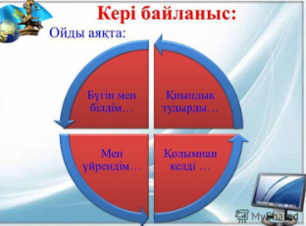  Үй жұмысын береді. №4.137.  Өрнекті ықшамдаңдар:  1)$\frac{\sin{х-\cos{х}}}{\sin{х}+\cos{х}}$;  $2)\frac{\sin{х+\sin{у}}}{\cos{х}+\cos{у}}$;  3) $\frac{2sin{у-\sin{2у}}}{2sin{у}+sіn{2у}}$. |  | Сабақ барысында жинақтаған балдарын есептейді, өздерін бағалайды.  Жазбаша кері байланыс жасайды.  Үй жұмысын белгілеп алады. | 10 балдық жүйемен бағалау | Алгебра 9  Жалпы білім беретін мектептің 9сыныбына арналған оқулық.  Ә.Н. Шыныбеков,  Д:Ә. Шыныбеков,  Р.Н. Жұмабаев  Алматы«Атамұра»  2019

Үлестірме қағаздар
Тегі, аты Сыныбы  Күні  Сәйкестендір!  А) cos $α-$ cos$β 1) 2соs\frac{α+β}{2} cos\frac{α-β}{2}$.  $В) sin{α-\sin{β}} 2) 2sіn\frac{α+β}{2} cos\frac{α-β}{2}$,  С) cos$α+$cos$β 3) 2sіn\frac{α-β}{2} cos\frac{α+β}{2}$,  $D) sin{α+\sin{β 4) }}-2sіn\frac{α-β}{2} sin\frac{α+β}{2}$,  Е) tgx$-$tgy 5) $\frac{sin(у-х)}{sіnxsіn{y}}$  F) сtgx$-с$tgy 6) $\frac{sin(x-y)}{cosx\cos{y}}$ | Тегі, аты Сыныбы  Күні  Сәйкестендір!  А) cos $α-$ cos$β 1) 2соs\frac{α+β}{2} cos\frac{α-β}{2}$.  $В) sin{α-\sin{β}} 2) 2sіn\frac{α+β}{2} cos\frac{α-β}{2}$,  С) cos$α+$cos$β 3) 2sіn\frac{α-β}{2} cos\frac{α+β}{2}$,  $D) sin{α+\sin{β 4) }}-2sіn\frac{α-β}{2} sin\frac{α+β}{2}$,  Е) tgx$-$tgy 5) $\frac{sin(у-х)}{sіnxsіn{y}}$  F) сtgx$-с$tgy 6) $\frac{sin(x-y)}{cosx\cos{y}}$
Тегі, аты Сыныбы  Күні  Сәйкестендір!  А) cos $α-$ cos$β 1) 2соs\frac{α+β}{2} cos\frac{α-β}{2}$.  $В) sin{α-\sin{β}} 2) 2sіn\frac{α+β}{2} cos\frac{α-β}{2}$,  С) cos$α+$cos$β 3) 2sіn\frac{α-β}{2} cos\frac{α+β}{2}$,  $D) sin{α+\sin{β 4) }}-2sіn\frac{α-β}{2} sin\frac{α+β}{2}$,  Е) tgx$-$tgy 5) $\frac{sin(у-х)}{sіnxsіn{y}}$  F) сtgx$-с$tgy 6) $\frac{sin(x-y)}{cosx\cos{y}}$ | Тегі, аты Сыныбы  Күні  Сәйкестендір!  А) cos $α-$ cos$β 1) 2соs\frac{α+β}{2} cos\frac{α-β}{2}$.  $В) sin{α-\sin{β}} 2) 2sіn\frac{α+β}{2} cos\frac{α-β}{2}$,  С) cos$α+$cos$β 3) 2sіn\frac{α-β}{2} cos\frac{α+β}{2}$,  $D) sin{α+\sin{β 4) }}-2sіn\frac{α-β}{2} sin\frac{α+β}{2}$,  Е) tgx$-$tgy 5) $\frac{sin(у-х)}{sіnxsіn{y}}$  F) сtgx$-с$tgy 6) $\frac{sin(x-y)}{cosx\cos{y}}$

Тексерілді______________
Алгебра пәні 4-тоқсан 28-апта Қысқа мерзімді сабақ жоспары, №82
Бөлім: 9.4А Тригонометрия |  | Мектеп:
Педагогтің Тегі, Аты, Әкесінің аты (бар болса)
Күні: |  | 5.04.2024ж
Сынып: 9 |  | Қатысқандар саны: Қатыспағандар саны:
Сабақтың тақырыбы: |  | Тригонометрия формулалары
Оқу бағдарламасына сәйкес оқыту мақсаттары |  | 9.2.4.7 тригонометриялық функциялардың қосындысы мен айырымын көбейтіндіге және көбейтіндісін қосындыға немесе айырымға түрлендіру формулаларын қорытып шығару және қолдану;
Сабақтың мақсаты: |  | -тригонометриялық функциялардың қосындысы мен айырымының көбейтіндіге түрлендіру формулаларын қолданады;
Сабақ барысы:
Уақыты/  кезеңдері | Педагогтің әрекеті |  | Оқушының әрекеті | Бағалау | Ресурстар
Сабақтың басы  10 минут | Сәлемдеседі, түгендейді, сабаққа дайындығын тексереді, бүгінгі сабаққа сәттілік тілейді.  Сабақ тақырыбы мен мақсатына тоқталып өтеді.  -Бүгінгі сабақта тригонометриялық функциялардың қосындысы мен айырымының көбейтіндіге түрлендіру формулаларын үйренуді жалғастырамыз.  Үй жұмысын тексереді. №4.137.  Өрнекті ықшамдаңдар:  1)$\frac{\sin{х-\cos{х}}}{\sin{х}+\cos{х}}$; $2)\frac{\sin{х+\sin{у}}}{\cos{х}+\cos{у}}$; 3) $\frac{2sin{у-\sin{2у}}}{2sin{у}+sіn{2у}}$.  Білімін тексеру. «Дұрыс па? Дұрыста!»  А) cos $α-$ cos$β =2sіn\frac{α-β}{2} соs\frac{α+β}{2},$  В)$\sin{α-\sin{β}}= 2sіn\frac{α+β}{2} cos\frac{α-β}{2}$  С) cos$α+$cos$β= -2соs\frac{α+β}{2} sіn\frac{α-β}{2}$,  $D) sin{α+\sin{β = 2соs\frac{α+β}{2} cos\frac{α-β}{2} }}$. |  | Амандасады.  Сабақ мақсатымен танысады.  Бір оқушы тақтада дұрыс шешімін жазады. «Көршіңмен алмас!» әдісі арқылы бір-бірінің үй жұмысын тексереді.  Өз бетінше орындайды. «Өзіңді тексер!» әдісімен дұрыс жауаппен салыстырып, жұмыстарын тексереді. | Тапсырмалар «сызғыш»әдісі арқылы бағаланады.  «Жарайсың!», «Тамаша!» деген мадақтау сөздермен ынталандыру.  «Жарайсың!», «Тамаша!» деген мадақтау сөздермен ынталандыру. | Бағалау парақтары  Алгебра 9  Жалпы білім беретін мектептің 9сыныбына арналған оқулық.  Ә.Н. Шыныбеков,  Д:Ә. Шыныбеков,  Р.Н. Жұмабаев  Алматы«Атамұра»  2019  Үлестірме қағаздар
Сабақтың ортасы  30 мин | Оқулықпен жұмыс  1-тапсырма. №4.144. Көбейтінді түрінде жазыңдар:  1)$\sqrt{3}-2$cos $φ$;  2)2sіn $φ-\sqrt{3}$  3) $\sqrt{2}{+2\cos{φ}}$;  4)$0,5-\sin{φ}$;  2-тапсырма. №4.145. Көбейткіштерге жіктеңдер  - sіn $γ+sіn2γ$ $+sіn 3γ+sіn4γ$;  - соs $2γ-соs4γ-соs 6γ+соs8γ$;  3-тапсырма. Шағын тест  Көбейтінді түрінде жазыңыз:  $$1. \sin{50^{0}-}\sin{{10}^{0}}$$  А) $\sqrt{3}$ $\cos{{20}^{0}; }В) \sqrt{3} sin{{20}^{0}}$,  С) cos${20}^{0} D) sin{{20}^{0}}$.  2. $\cos{{64}^{0}+\cos{{26}^{0}}}$  А) $\sqrt{2}$ $\cos{{19}^{0}; }В) \sqrt{2}sin{{19}^{0}}$,  С)$\sqrt{3}$ cos${19}^{0} D) \sqrt{3}sin{{19}^{0}}$.  3. tg$\frac{π}{3}+$tgх  А) $\frac{2cos{(\frac{π}{3}+х) }}{sіnх};$ $В) \frac{sіn{(\frac{π}{3}+х) }}{sіnх}$  С)$\frac{sіn{(\frac{π}{3}+х) }}{соsх} D)\frac{2sіn{(\frac{π}{3}+х) }}{соsх}$.  4. сtg$\frac{π}{4}-с$tgх  А) $\frac{\cos{(\frac{π}{4} - х) }}{sіnх};$ $В) \frac{\sqrt{3}sіn{(\frac{π}{4} - х) }}{соsх}$  С)$\frac{sіn{(\frac{π}{3}+х) }}{соsх} D)\frac{\sqrt{2}sіn{(\frac{π}{3} - х) }}{sіnх}$. |  | Әр тапсырманы орындап болған соң, дескриптор бойынша өздерін бағалап отырады.  «Бірге ойлаймыз!» әдісімен топтасып орындайды, әр топтан бір оқушы шығып, тақтаға жазады.  «Көршіңмен кеңес!» әдісімен жұптасып орындайды. Бір жұп тақтаға жазып көрсетеді.  Өз бетінше орындап, парақтарды тапсырады. Жауаптарын дәптерлеріне белгілеп алады. Кілт бойынша өздерін тексереді. | Дескриптор  -ортақ көбейткіш болатын санды анықтап, жақша сыртына шығарады;  --санды тригонометриялық өрнекпен алмастырады;  -қосындыны (айырымды) көбейтіндіге түрлендіреді-3 балл  Дескриптор  - қосудың терімділік қасиетін қолданып топтастырады;  -қосындыны (айырымды) көбейтіндіге түрлендіреді;  -ортақ көбейткішті жақша сыртына шығарады-3 балл  Дескриптор  -қосындыны (айырымды) көбейтіндіге түрлендіреді;  Жалпы - 4 балл | Алгебра 9  Жалпы білім беретін мектептің 9сыныбына арналған оқулық.  Ә.Н. Шыныбеков,  Д:Ә. Шыныбеков,  Р.Н. Жұмабаев  Алматы«Атамұра»  2019  Үлестірме қағаздар
Сабақтың соңы  5 мин | Сабақты қорытындылау.  Оқушыларды бағалайды.  Кері байланыс. «Ішіне-сыртына»  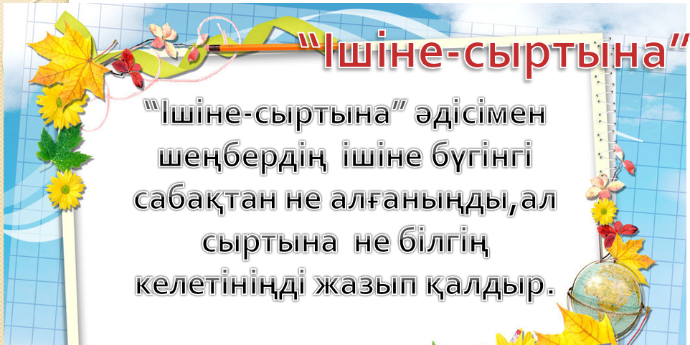  Үй жұмысын береді. №4.146.  1)$\cos{γ=\frac{1}{\sqrt{3}}}$ деп алып, $\cos{2γ-\cos{6γ}}$ өрнегінің  2)$\sin{γ=\frac{2}{\sqrt{6}}}$ деп алып, $\sin{5γ-\sin{3γ}}$ өрнегінің мәнін анықтаңдар. |  | Сабақ барысында жинақтаған балдарын есептейді, өздерін бағалайды.  Жазбаша кері байланыс жасайды.  Үй жұмысын белгілеп алады. | 10 балдық жүйемен бағалау | Алгебра 9  Жалпы білім беретін мектептің 9сыныбына арналған оқулық.  Ә.Н. Шыныбеков,  Д:Ә. Шыныбеков,  Р.Н. Жұмабаев  Алматы«Атамұра»  2019

Үлесірме қағаздар
Күні: Сыныбы:  Тегі, аты  «Дұрыс па? Дұрыста!»  А) cos $α-$ cos$β =2sіn\frac{α-β}{2} соs\frac{α+β}{2},$  В)$\sin{α-\sin{β}}= 2sіn\frac{α+β}{2} cos\frac{α-β}{2}$  С) cos$α+$cos$β= -2соs\frac{α+β}{2} sіn\frac{α-β}{2}$,  $D) sin{α+\sin{β = 2соs\frac{α+β}{2} cos\frac{α-β}{2} }}$. | Күні: Сыныбы:  Тегі, аты  «Дұрыс па? Дұрыста!»  А) cos $α-$ cos$β =2sіn\frac{α-β}{2} соs\frac{α+β}{2},$  В)$\sin{α-\sin{β}}= 2sіn\frac{α+β}{2} cos\frac{α-β}{2}$  С) cos$α+$cos$β= -2соs\frac{α+β}{2} sіn\frac{α-β}{2}$,  $D) sin{α+\sin{β = 2соs\frac{α+β}{2} cos\frac{α-β}{2} }}$.
Күні: Сыныбы:  Тегі, аты  «Дұрыс па? Дұрыста!»  А) cos $α-$ cos$β =2sіn\frac{α-β}{2} соs\frac{α+β}{2},$  В)$\sin{α-\sin{β}}= 2sіn\frac{α+β}{2} cos\frac{α-β}{2}$  С) cos$α+$cos$β= -2соs\frac{α+β}{2} sіn\frac{α-β}{2}$,  $D) sin{α+\sin{β = 2соs\frac{α+β}{2} cos\frac{α-β}{2} }}$. | Күні: Сыныбы:  Тегі, аты  «Дұрыс па? Дұрыста!»  А) cos $α-$ cos$β =2sіn\frac{α-β}{2} соs\frac{α+β}{2},$  В)$\sin{α-\sin{β}}= 2sіn\frac{α+β}{2} cos\frac{α-β}{2}$  С) cos$α+$cos$β= -2соs\frac{α+β}{2} sіn\frac{α-β}{2}$,  $D) sin{α+\sin{β = 2соs\frac{α+β}{2} cos\frac{α-β}{2} }}$.
Күні: Сыныбы:  Тегі, аты  «Дұрыс па? Дұрыста!»  А) cos $α-$ cos$β =2sіn\frac{α-β}{2} соs\frac{α+β}{2},$  В)$\sin{α-\sin{β}}= 2sіn\frac{α+β}{2} cos\frac{α-β}{2}$  С) cos$α+$cos$β= -2соs\frac{α+β}{2} sіn\frac{α-β}{2}$,  $D) sin{α+\sin{β = 2соs\frac{α+β}{2} cos\frac{α-β}{2} }}$. | Күні: Сыныбы:  Тегі, аты  «Дұрыс па? Дұрыста!»  А) cos $α-$ cos$β =2sіn\frac{α-β}{2} соs\frac{α+β}{2},$  В)$\sin{α-\sin{β}}= 2sіn\frac{α+β}{2} cos\frac{α-β}{2}$  С) cos$α+$cos$β= -2соs\frac{α+β}{2} sіn\frac{α-β}{2}$,  $D) sin{α+\sin{β = 2соs\frac{α+β}{2} cos\frac{α-β}{2} }}$.

Тегі, аты_______________ ___________ Cыныбы___  Шағын тест  Көбейтінді түрінде жазыңыз:  $$1. \sin{50^{0}-}\sin{{10}^{0}}$$  А) $\sqrt{3}$ $\cos{{20}^{0} }В) \sqrt{3} sin{{20}^{0}}$ С) cos${20}^{0} D) sin{{20}^{0}}$.  2. $\cos{{64}^{0}+\cos{{26}^{0}}}$  А) $\sqrt{2}$ $\cos{{19}^{0} }В) \sqrt{2}sin{{19}^{0}}$С)$\sqrt{3}$ cos${19}^{0} D) \sqrt{3}sin{{19}^{0}}$.  3. tg$\frac{π}{3}+$tgх  А) $\frac{2cos{(\frac{π}{3}+х) }}{sіnх}$ $В) \frac{sіn{(\frac{π}{3}+х) }}{sіnх}$ С)$\frac{sіn{(\frac{π}{3}+х) }}{соsх} D)\frac{2sіn{(\frac{π}{3}+х) }}{соsх}$.  4. сtg$\frac{π}{4}-с$tgх  А) $\frac{\cos{(\frac{π}{4} - х) }}{sіnх}$ $В) \frac{\sqrt{3}sіn{(\frac{π}{4} - х) }}{соsх}$ С)$\frac{sіn{(\frac{π}{3}+х) }}{соsх} D)\frac{\sqrt{2}sіn{(\frac{π}{3} - х) }}{sіnх}$ | Тегі, аты_______________ ___________ Cыныбы___  Шағын тест  Көбейтінді түрінде жазыңыз:  $$1. \sin{50^{0}-}\sin{{10}^{0}}$$  А) $\sqrt{3}$ $\cos{{20}^{0} }В) \sqrt{3} sin{{20}^{0}}$ С) cos${20}^{0} D) sin{{20}^{0}}$.  2. $\cos{{64}^{0}+\cos{{26}^{0}}}$  А) $\sqrt{2}$ $\cos{{19}^{0} }В) \sqrt{2}sin{{19}^{0}}$С)$\sqrt{3}$ cos${19}^{0} D) \sqrt{3}sin{{19}^{0}}$.  3. tg$\frac{π}{3}+$tgх  А) $\frac{2cos{(\frac{π}{3}+х) }}{sіnх}$ $В) \frac{sіn{(\frac{π}{3}+х) }}{sіnх}$ С)$\frac{sіn{(\frac{π}{3}+х) }}{соsх} D)\frac{2sіn{(\frac{π}{3}+х) }}{соsх}$.  4. сtg$\frac{π}{4}-с$tgх  А) $\frac{\cos{(\frac{π}{4} - х) }}{sіnх}$ $В) \frac{\sqrt{3}sіn{(\frac{π}{4} - х) }}{соsх}$ С)$\frac{sіn{(\frac{π}{3}+х) }}{соsх} D)\frac{\sqrt{2}sіn{(\frac{π}{3} - х) }}{sіnх}$
Тегі, аты_______________ ___________ Cыныбы___  Шағын тест  Көбейтінді түрінде жазыңыз:  $$1. \sin{50^{0}-}\sin{{10}^{0}}$$  А) $\sqrt{3}$ $\cos{{20}^{0} }В) \sqrt{3} sin{{20}^{0}}$ С) cos${20}^{0} D) sin{{20}^{0}}$.  2. $\cos{{64}^{0}+\cos{{26}^{0}}}$  А) $\sqrt{2}$ $\cos{{19}^{0} }В) \sqrt{2}sin{{19}^{0}}$С)$\sqrt{3}$ cos${19}^{0} D) \sqrt{3}sin{{19}^{0}}$.  3. tg$\frac{π}{3}+$tgх  А) $\frac{2cos{(\frac{π}{3}+х) }}{sіnх}$ $В) \frac{sіn{(\frac{π}{3}+х) }}{sіnх}$ С)$\frac{sіn{(\frac{π}{3}+х) }}{соsх} D)\frac{2sіn{(\frac{π}{3}+х) }}{соsх}$.  4. сtg$\frac{π}{4}-с$tgх  А) $\frac{\cos{(\frac{π}{4} - х) }}{sіnх}$ $В) \frac{\sqrt{3}sіn{(\frac{π}{4} - х) }}{соsх}$ С)$\frac{sіn{(\frac{π}{3}+х) }}{соsх} D)\frac{\sqrt{2}sіn{(\frac{π}{3} - х) }}{sіnх}$ | Тегі, аты_______________ ___________ Cыныбы___  Шағын тест  Көбейтінді түрінде жазыңыз:  $$1. \sin{50^{0}-}\sin{{10}^{0}}$$  А) $\sqrt{3}$ $\cos{{20}^{0} }В) \sqrt{3} sin{{20}^{0}}$ С) cos${20}^{0} D) sin{{20}^{0}}$.  2. $\cos{{64}^{0}+\cos{{26}^{0}}}$  А) $\sqrt{2}$ $\cos{{19}^{0} }В) \sqrt{2}sin{{19}^{0}}$С)$\sqrt{3}$ cos${19}^{0} D) \sqrt{3}sin{{19}^{0}}$.  3. tg$\frac{π}{3}+$tgх  А) $\frac{2cos{(\frac{π}{3}+х) }}{sіnх}$ $В) \frac{sіn{(\frac{π}{3}+х) }}{sіnх}$ С)$\frac{sіn{(\frac{π}{3}+х) }}{соsх} D)\frac{2sіn{(\frac{π}{3}+х) }}{соsх}$.  4. сtg$\frac{π}{4}-с$tgх  А) $\frac{\cos{(\frac{π}{4} - х) }}{sіnх}$ $В) \frac{\sqrt{3}sіn{(\frac{π}{4} - х) }}{соsх}$ С)$\frac{sіn{(\frac{π}{3}+х) }}{соsх} D)\frac{\sqrt{2}sіn{(\frac{π}{3} - х) }}{sіnх}$

Тексерілді______________
Геометрия пәні 4-тоқсан 28-апта Қысқа мерзімді сабақ жоспары, №54
Бөлім: 9.4А Шеңбер. Көпбұрыштар |  | Мектеп:
Педагогтің Тегі, Аты, Әкесінің аты (бар болса)
Күні: |  | 2.04.2024ж
Сынып: 9г |  | Қатысқандар саны: Қатыспағандар саны:
Сабақтың тақырыбы: |  | Шеңбер және дөңгелек. Доғаның ұзындығы. Дөңгелек, сектор және сегменттің аудандары
Оқу бағдарламасына сәйкес оқыту мақсаттары |  | 9.1.1.1 доға ұзындығының формуласын қорытып шығару және қолдану
Сабақтың мақсаты: |  | 9.1.1.1 доға ұзындығының формуласын қолданады
Сабақ барысы:
Уақыты/  кезеңдері | Педагогтің әрекеті |  | Оқушының әрекеті | Бағалау | Ресурстар
Сабақтың басы  7 минут | Сәлемдеседі, түгендейді, сабаққа дайындығын тексереді, бүгінгі сабаққа сәттілік тілейді. Төрт топқа бөледі.  Білімін тексеру. «Сұрақтар ілмегі» әдісі  - Үшбұрыштарды шешу деген не?  - Косинустар теоремасының формуласы қандай?  - Синустар теоремасының формуласы қандай?  - Үшбұрыштың үш қабырғасы бойынша ауданын табуға арналған қандай формула бар?  - Үшбұрышқа сырттай сызылған шеңбер радиусын анықтау үшін қандай формулаларды қолдандық?  - Үшбұрышқа іштей сызылған шеңбер радиусын табу арналған қандай формула бар?  Сабақ тақырыбы мен мақсатына тоқталып өтеді.  -Бүгінгі тақырыбымыз «Шеңбер және дөңгелек. Доғаның ұзындығы. Дөңгелек, сектор және сегменттің аудандары» деп аталады.  Бүгінгі сабақта меңгеретіндерің: - доғаның ұзындығын табу формулалары және оларды қолданып үйрену.  «Сұрақ-жауап» әдісі  Шеңбер деген не?  Шеңберге өмірден мысал келтіріңдер.  Шеңбердің элементтерін атаңдар. |  | Амандасады. Топқа бөлінеді.  Жеке оқушылар сұрақтардың жауабын тақтада жазады.  Сабақ мақсатымен танысады.  Жеке оқушылар сұрақтарға жауап береді. | Тапсырмалар «сызғыш»әдісі арқылы бағаланады.  «Жарайсың!», «Керемет!» деген мадақтау сөздермен ынталандыру  «Жарайсың!», «Керемет!» деген мадақтау сөздермен ынталандыру | Бағалау парақтары
Сабақтың ортасы  33 мин | Тақырып бойынша түсіндіру жұмыстарын жүргізеді.  Радиус- центрді шеңбер нүктесімен қосатын кесінді.  Хорда- шеңбердің екі нүктесін қосатын кесінді.  Диаметр – шеңбердің центрі арқылы өтетін хорда, оның ұзындығы екі радиусқа тең.  D=2R.  Доға- шеңбердің екі нүктесі арасындағы бөлігі.  Жанама – шеңбермен бір ортақ нүктесі бар түзу.  Центрлік бұрыш – төбесі шеңбердің центрінде жататын бұрыш.  Төмендегі сұрақтар бойынша талқылау ұйымдастырады.  1)Бұрыштың қандай өлшем бірліктерін білесіңдер?  - радиан неше градус?  - градус неше радианға тең?  4)Шеңбердің ұзындығын табу формуласы қандай? 5)Жартышеңбердің ұзындығын қалай табар едік?  6) $π$ саны нені білдіреді және оның шамасы неге тең?  Шеңбер доғасының ұзындығы оған сәйкес центрлік бұрыштың шамасына пропорционал болады. яғни,  $\frac{{180}^{0}}{ πR} = \frac{α}{С}$ $→$С= $\frac{α}{180^{0}}$ $πR$ $-$ $α$ центрлік бұрышына тірелетін доғаның ұзындығын табу формуласы.  Мысалы,  $α={20}^{0}, R=15 см$ болса, онда С = $\frac{20^{0}}{180^{0}}$ $π∙15см$=$\frac{5π }{3}$см.  Шамасы а радианға тең центрлік бұрышқа сәйкес шеңбер доғасының ұзындығын табу формуласы:  С=аR  Мысалы,  а = $\frac{5}{6}$ радиан, R=12 см, болса, онда С =$\frac{5}{6} ∙12=10 см.$  Оқулықпен жұмыс  1-тапсырма. №4.6 Топтық жұмыс.  Сәйкес центрлік бұрышы 1) 30⁰, 2) 40⁰, 3) $\frac{π}{5}$, 4) $\frac{2π}{3}$ болатын, радиусы 15-ке тең шеңбер доғасының ұзындығын табыңдар.  2-тапсырма. №4.7 Өзіндік жұмыс.  Шеңбер ұзындығының 1) $\frac{1}{3}$; 2) $\frac{1}{4}$ ; 3) $\frac{1}{5}$ ; 4) $\frac{1}{6}$ 5) $\frac{2}{3}$; 6) $\frac{3}{4}$  бөлігіне тең доғаға сәйкес центрлік бұрышты анықтаңдар.  3-тапсырма. №4.10 Жұптық жұмыс.  Қабырға сағаты маятнигінің тербелу бұрышы 38⁰, ал маятниктің ұшы сызатын доғаның ұзындығы 24 см. Маятниктің ұзындығы қандай? |  | Шеңберді және оның элементтерін сызады, атауларын жазады.  .  Талқылайды. Қажет формулаларды жазып алады.  Формулаларды жазып алады.  Әр тапсырманы орындап болған соң, дескриптор бойынша өздерін бағалап отырады.  «Бірге ойлаймыз!» әдісімен әр топ өз нөміріне сәйкес бөлімді орындайды, бір-бір оқушыдан шығып, тақтаға жазады.  Өз бетінше орындайды, жеке оқушылар тақтада орындап көрсетеді.  «Көршіңмен ақылдас!» әдісімен жұптасып орындайды. | Белсенділік танытқан оқушыларға «Жарайсың!  Өте жақсы!» деген мадақтау сөздермен ынталандыру  Дескриптор: шеңбер доғасының ұзындығын табу формуласын таңдайды;  -ұзындығын есептейді-2 балл  Дескриптор  Бөліктерге шеңбердің ұзындығының градустық (радиандық) шамасын көбейтеді.  Жалпы-6 балл  Дескриптор:  -сағаттың шеңберге сәйкес элементтерін анықтайды;  шеңбер доғасының ұзындығын табу формуласын қоданып,  маятниктің ұзындығын табады-2 балл | Геометрия 9  Жалпы білім беретін мектептің 9сыныбына арналған оқулық.  Ә.Н. Шыныбеков,  Д:Ә. Шыныбеков,  Р.Н. Жұмабаев  Алматы«Атамұра»  2019  Геометрия 9  Жалпы білім беретін мектептің 9сыныбына арналған оқулық.  Ә.Н. Шыныбеков,  Д:Ә. Шыныбеков,  Р.Н. Жұмабаев  Алматы«Атамұра»  2019
Сабақтың соңы  5 мин | Сабақты қорытындылау мақсатында сұрақтар қояды.  -Градуспен берілген центрлік бұрышқа сәйкес доғаның ұзындығын табу формуласы қандай?  -Бұрыш радианмен берілген жағдайда доғасының ұзындығын қалай табамыз?  Назарға алған және белсенділік танытқан оқушыларды бағалайды.  Кері байланыс. «Жетістік баспалдағы»  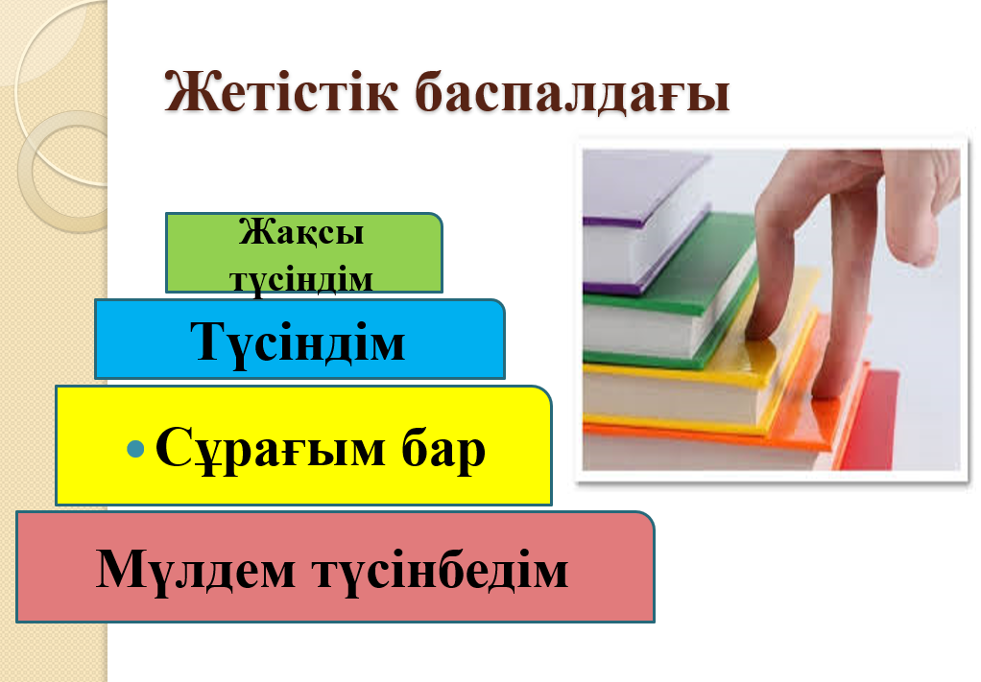  Үй жұмысын береді. №4.13  Теміржол бұрылысының радиусы 5 км, бұрылыс доғасының ұзындығы 400 м. Теміржол бастапқы бағытынан неше градусқа ауытқыған? |  | Жеке оқушылар сұрақтарға жауап береді.  Сабақ барысында жинақтаған балдарын есептейді, өздерін бағалайды.  Стикерге кері байланыс жазып, «Жетістік баспалдағының» сәйкес сатысына жапсырады.  Үй жұмысын белгілеп алады. | «Жарайсың!», «Керемет!» деген мадақтау сөздермен ынталандыру  10 балдық жүйемен бағалау | Геометрия 9  Жалпы білім беретін мектептің 9сыныбына арналған оқулық.  Ә.Н. Шыныбеков,  Д:Ә. Шыныбеков,  Р.Н. Жұмабаев  Алматы«Атамұра»  2019

Тексерілді______________
Геометрия пәні 4-тоқсан 28-апта Қысқа мерзімді сабақ жоспары, №55
Бөлім: 9.4А Шеңбер. Көпбұрыштар |  | Мектеп:
Педагогтің Тегі, Аты, Әкесінің аты (бар болса)
Күні: |  | 4.04.2024ж
Сынып: 9г |  | Қатысқандар саны: Қатыспағандар саны:
Сабақтың тақырыбы: |  | Доғаның ұзындығы. Дөңгелек, сектор және сегменттің аудандары
Оқу бағдарламасына сәйкес оқыту мақсаттары |  | 9.1.1.2 сектор мен сегмент ауданының формулаларын қорытып шығару және қолдану;
Сабақтың мақсаты: |  | сектор мен сегмент ауданының формулаларын қолданады;
Сабақ барысы:
Уақыты/  кезеңдері | Педагогтің әрекеті |  | Оқушының әрекеті | Бағалау | Ресурстар
Сабақтың басы  10 минут | Сәлемдеседі, түгендейді, сабаққа дайындығын тексереді, бүгінгі сабаққа сәттілік тілейді.  Үй жұмысын тексеру. 4.13  Теміржол бұрылысының радиусы 5 км, бұрылыс доғасының ұзындығы 400 м. Теміржол бастапқы бағытынан неше градусқа ауытқыған?  Білімін тексеру.  «Сұрақты қағып ал!» әдісі  -Жарты шеңбер неще градус?  - Шеңбердің ұзындығын табу формуласы -?  Радиусы 4-ке тең $\frac{π}{2}$ радиан бұрыштың доғасының ұзындығы неге тең?  Сабақ тақырыбы мен мақсатына тоқталып өтеді.  -Бүгінгі тақырыбымыз «Шеңбер және дөңгелек. Доғаның ұзындығы. Дөңгелек, сектор және сегменттің аудандары» деп аталады.  Бүгінгі сабақта меңгеретіндерің: - сектор мен сегмент ауданының формулалары және оларды қолданып үйрену. |  | Амандасады. Топқа бөлінеді.  Бір оқушы тақтада дұрыс шешімін жазады. «Өзіңді тексер!» әдісі арқылы өздерін тексереді.  Жеке оқушылар ауызша жауап береді.  Сабақ мақсатымен танысады. | Тапсырмалар «сызғыш»әдісі арқылы бағаланады.  «Жарайсың!», «Керемет!» деген мадақтау сөздермен ынталандыру  «Жарайсың!», «Керемет!» деген мадақтау сөздермен ынталандыру | Бағалау парақтары
Сабақтың ортасы  30 мин | «Сұрақ-жауап» әдісімен тақырып бойынша түсіндіру жұмыстарын жүргізеді.  Дөңгелек-жазықтықтың шеңбермен шектелген бөлігі. Шеңбердің радиус, хорда, диаметр секілді элементтері дөңгелекке де тиесілі.  Радиусы R-ге тең дөңгелектің ауданы: S=$πR^{2}$.  Дөңгелек сектор- доға және дөңгелектің осы доғаға тірелген радиустармен шектелген бөлігі.  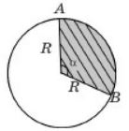  Центрлік бұрышы $α$ болған дөңгелек сектордың ауданын табу формуласы:  S_{сек}=$\frac{α}{360^{0}}$ $πR^{2}$.  Егер бұрыш а радианмен берілсе, дөңгелек сектор ауданы S_{сек}=$\frac{а}{2}$ $R^{2}$ формуласымен есептептеледі.  Кез келген хорда дөңгелекті екі бөлікке бөледі.  Осы бөліктердің әрқайсысы дөңгелек сегмент деп аталады.  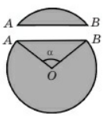  $α$ бұрышының шамасына байланысты сегмент ауданы сәйкес сектор ауданынан АОВ үшбұрыш ауданын $(α<180^{0})$ $αзайту немесе (α>180^{0}$) қосу арқылы анықталады.  S_{сег}= S_{сек} $∓$ $S_{∆АОВ}$.  Оқулықпен жұмыс.  1-тапсырма. №4.22 Топтық жұмыс.  Радиусы R шеңбермен шектелген дөңгелектің ауданы S-ті өрнектейтін формула көмегімен төмендегі кестені толтырыңдар.  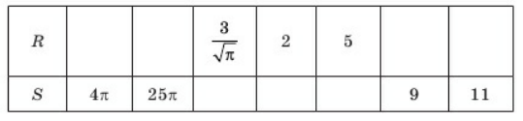  2-тапсырма. №4.27  Центрлік бұрыштары 1) 30⁰; 2) 45⁰; 5) 18$0^{0}$; 6) 30$0^{0}$ болатын секторлардың ауданы дөңгелек ауданының қандай бөлігіне тең?  3-тапсырма. Жұптық жұмыс.  Штрихталған фигура ауданын табыңдар.  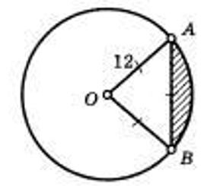 |  | Сұрақтарға жауап беріп отырады.  Дөңгелек, дөңгелек сектор мен сегменттің сызбаларын сызып, формулаларды жазып алады.  .  Әр тапсырманы орындап болған соң, дескриптор бойынша өздерін бағалап отырады.  «Қай топ жылдам!» әдісімен топтасып орындайды. Жылдам, әрі дұрыс орындаған топ тақтаға шығады.  Өз бетінше орындайды, жеке оқушылар тақтада орындап көрсетеді.  «Көршіңмен кеңес!» әдісімен жұптасып орындайды. Бір жұп тақтада орындап көрсетеді. | Белсенділік танытқан оқушыларға «Жарайсың!  Өте жақсы!» деген мадақтау сөздермен ынталандыру  Дескриптор: дөңгелектің ауданын табу формуласын таңдайды;  -есептеулер жүргізеді;  -кестені толтырады-3 балл  Дескриптор  Дөңгелек сектор ауданын табу формуласын қолданып табады.  Жалпы-4 балл  Дескриптор:  -центрлік бұрыш шамасын анықтайды;  - үшбұрыш ауданын табады;  -дөңгелек сектор мен үшбұрыш ауданын табады;  -дөңгелек сегмент ауданын табады- 3 балл | Геометрия 9  Жалпы білім беретін мектептің 9сыныбына арналған оқулық.  Ә.Н. Шыныбеков,  Д:Ә. Шыныбеков,  Р.Н. Жұмабаев  Алматы«Атамұра»  2019  Геометрия 9  Жалпы білім беретін мектептің 9сыныбына арналған оқулық.  Ә.Н. Шыныбеков,  Д:Ә. Шыныбеков,  Р.Н. Жұмабаев  Алматы«Атамұра»  2019  Үлестірме қағаздар
Сабақтың соңы  5 мин | Сабақты қорытындылау мақсатында сұрақтар қояды  -бүгін не үйрендік?  -дөңгелек сектор мен дөңгелек сегменттің айырмашылығы қандай?  -дөңгелек сектор ауданын табу формуласы қандай?  Назарға алған және белсенділік танытқан оқушыларды бағалайды.  Кері байланыс. «Бір сөйлеммен тұжырымдадым» әдісі  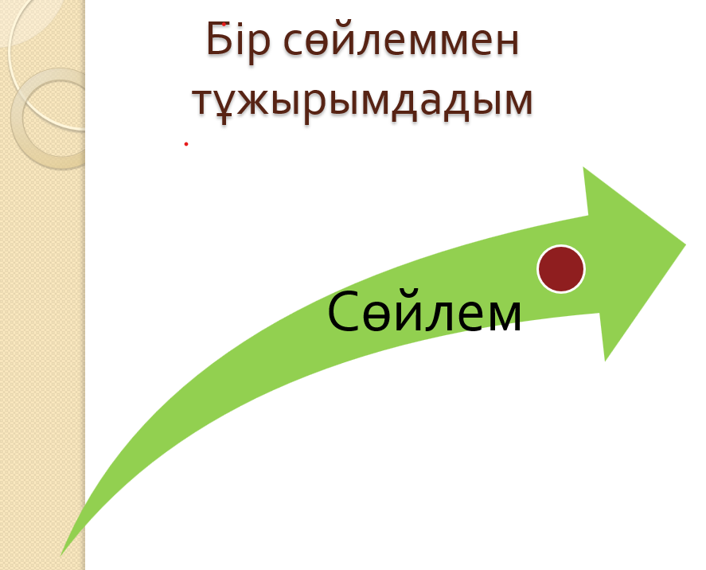  Үй жұмысын береді. №4.32  Газ құбырының ішкі диаметрі 1376 мм, сыртқы диаметрі 1420 мм. Құбырдың көлденең қимасының ауданын табыңдар. Алыс қашықтықтарға газ тасымалдау үшін үлкен диаметрлі құбырларды қолданудың қандай тиімділігі бар? |  | Жеке оқушылар сұрақтарға жауап береді.  Сабақ барысында жинақтаған балдарын есептейді, өздерін бағалайды.  Бір сөйлеммен кері байланыс жасайды.  Үй жұмысын белгілеп алады. | «Жарайсың!», «Керемет!» деген мадақтау сөздермен ынталандыру  10 балдық жүйемен бағалау | Геометрия 9  Жалпы білім беретін мектептің 9сыныбына арналған оқулық.  Ә.Н. Шыныбеков,  Д:Ә. Шыныбеков,  Р.Н. Жұмабаев  Алматы«Атамұра»  2019

Үлестірме қағаздар

Күні Сыныбы  Тегі, аты  Штрихталған фигура ауданын табыңдар. | Күні Сыныбы  Тегі, аты  Штрихталған фигура ауданын табыңдар. | Күні Сыныбы  Тегі, аты  Штрихталған фигура ауданын табыңдар.
Күні Сыныбы  Тегі, аты  Штрихталған фигура ауданын табыңдар. | Күні Сыныбы  Тегі, аты  Штрихталған фигура ауданын табыңдар. | Күні Сыныбы  Тегі, аты  Штрихталған фигура ауданын табыңдар.

